Приложение
к постановлению администрации Юсьвинского
муниципального округа Пермского края от …09.2023 №…
после изменений | 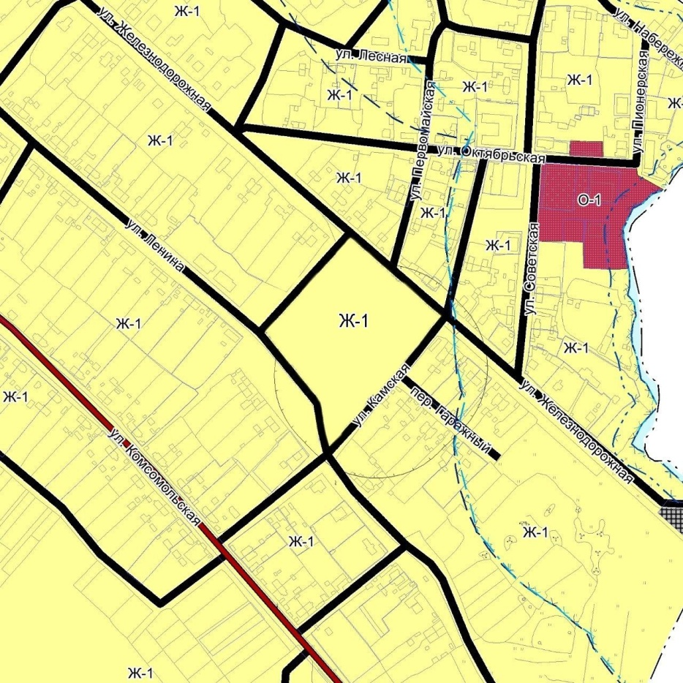 | Условные обозначения: | - Производственная зона | - Зона застройки малоэтажными жилыми домами
до изменений | 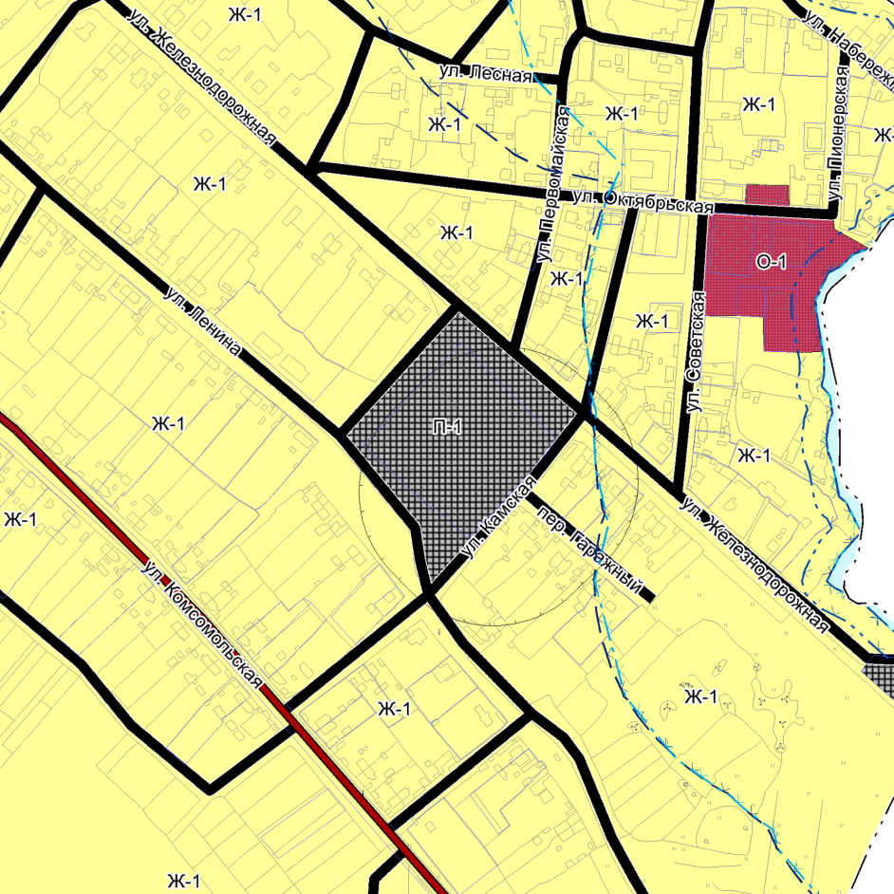
 |  |  | 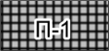 | 